Azərbaycan Arxeologiyası 2002
Azerbaijan Archeology Vol.: 4 Num.: 3-4

ИЗ ИСТОРИИ АЗЕРБАЙДЖАНА МНОГОГРАННОЙ
КУЛЬТУРЫ
Нигяр Алибекова
(Университет Хазар)
Одной из древнейших высокоразвитых сфер многогранной культуры является архитектура. Сохранившиеся до наших дней памятники материальной культуры Азербайджана: города и крепостные сооружения, дворцы шахов и храмовые сооружения, мосты и комплексы жилых и культурных сооружений, построенных из камня известняка и обожженного кирпича, подтверждают и характеризуют это. Выбор строительного материала во все времена, и тем более, в древнее время, целиком зависел от условий окружающего ландшафта. Камень, особенно, известняк, песчаник широко применялся в архитектурном декоре зданий.
О высоком развитии архитектуры еще в древнейших государствах Азербайджана - Манны, Мидии, Атропатены и Албании, свидетельствуют описания античных авторов, а также материалы археологических раскопок. Одним из выдающихся архитектурных произведений древнего мира была прекраснейшая столица Мидийского государства - Экбатана, отличающаяся своими дворцовыми зданиями и оборонительными сооружениями.
Значительный научный интерес представляют также остатки дворцового комплекса на холме Сарытепе на окраине города Казаха с каменными базами колонн ахеменидского типа, свидетельствующие о весьма высоком уровне архитектуры Азербайджана в V-IV вв. до н.э.
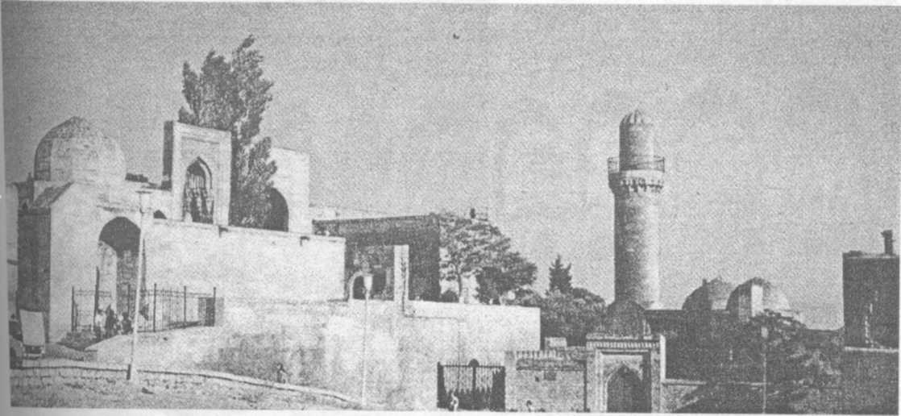
Азербайджанские археологи большое внимание уделяют исследованию па-мятников античного периода. Особое внимание было уделено античным городищам. Благодаря раскопкам в Габале и Шемахе вырисовываются общие контуры процесса урбанизации античной Албании. Доказано, что некоторые ал-
Дворцовый комплекс
Ширваншахов

Azərbaycan Arxeologiyası 2002
Azerbaijan Archeology Vol.: 4 Num.: 3-4

банские поселения в дальнейшем переросли в города (в раннеэллинисти-1 ческий период) - центры культуры и общественной жизни Албании. Кстати, в этих городах были возведены достаточно крупные общественные здания | [l.c.218-225; 2, с.95].
Значительным успехом в области исследования истории раннесредневеко-вого Азербайджана является изучение памятников архитектуры, прежде всего, 1 фортификационных и культовых сооружений, в частности, оборонительных стен расположенных между Каспийским морем и Кавказскими горами: Беш-бармагских, Гильгилчайских, Торпагкалинских, Дербендских стен, а также христианских храмов в Мингечауре, Кильсадаге, Куме, Леките и другие.
Следует отметить, что эпоха феодализма представлена материалами раскопок, проведенных в городе Бейлагане, Гяндже, Габале, Барде, Шемахе, Шаб-ране, Баку.
Особое значение для истории нашей Отчизны имеют археологические поиски в прибрежных районах запада Каспия ("Прикаспийской полосы") затонувших городов, в частности, городища Бяндован.
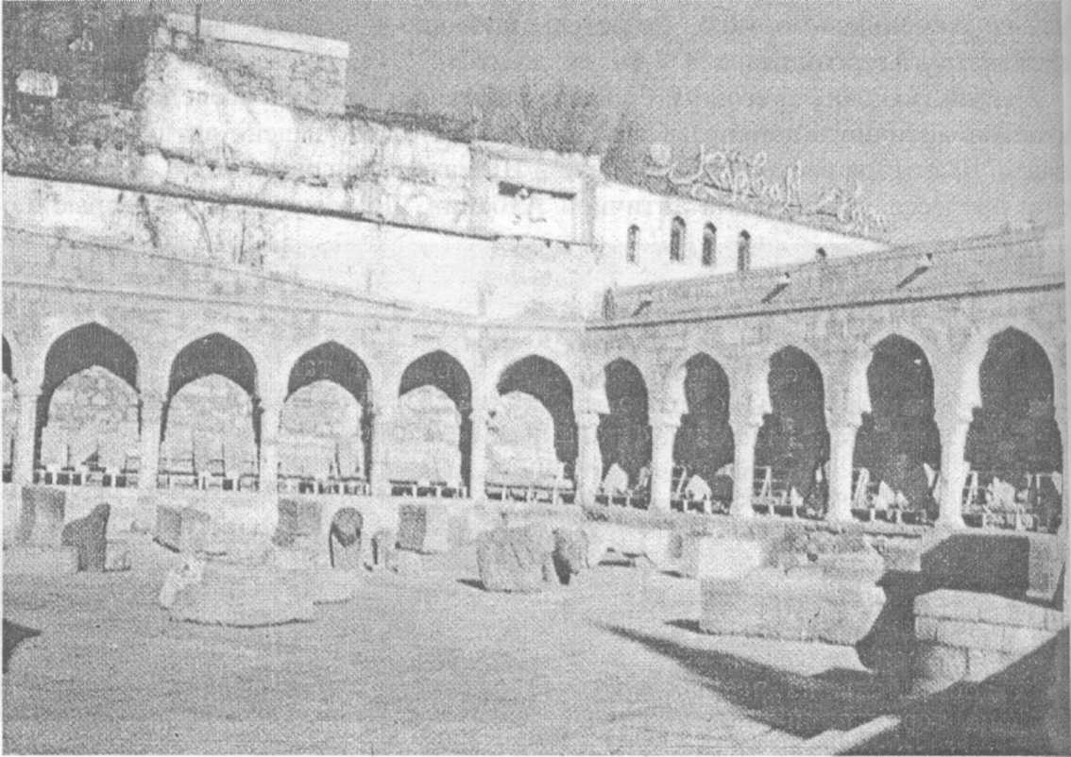
Наряду с отмеченным, к сожалению плохо сохранились архитектурные памятники 1Х-Х вв. Большинство из них известны нам по описанию средневековых путешественников и географов, в основном, арабских. Однако даже эти скупые данные достаточно определенно характеризуют значительный уровень строительства в городах Барда, Гянджа, Нахчыван, Тебриз, Шемаха и
Строения, выявленные археологическими раскопками в Ичери-шехер Баку

другие. Они славились своими искусными зодчими. Особенное восхищение современников вызывал своими крытыми рынками, караван-сараями и мечетями один из крупнейших городов Востока - Барда
Раскопками в средневековых городах Азербайджана установлено, что большинство из них возникли еще в раннесредневековье, как города-крепости, а в ГХ-Х вв. превратились в крупные ремесленно-торговые центры страны. Экономический и культурный расцвет феодальных городов падает на XII -начало XIII вв., который был прерван монгольским нашествием [3, с. 3].
Значительное место в рассматриваемом ракурсе занимает город Баку, являющийся одним из исторических памятников древней и средневековой материальной культуры человечества и, конечно же, как уникальный образец азербайджанской архитектуры. Крупный азербайджановед, виднейший специалист по истории Баку Сараханум Ашурбейли, подчеркивает: "Можно считать, что Баку как феодальный город существовал уже в VIII в.н.э., а формирование его можно отнести к более раннему периоду. Город развивался из небольшого поселения, возникшего, вероятно, в глубокой древности" [4, с. 35]. И, еще, Несомненно, что в X в. Баку был уже. небольшим городом, о котором позже упоминали арабские источники, формирование его относили к более раннему периоду [5, 40]. Уже во второй половине XII в. город был обнесен мощными крепостными стенами, вероятно, в связи с временным переносом резиденции ширванских шахов из Шемахи в Баку.
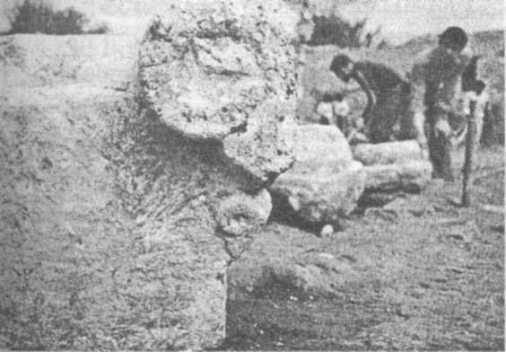
Памятником XIII в. являются сохранившиеся в Бакинской бухте так назы-
ваемые "Баиловские камни", вероятнее всего, летняя резиденция Ширванша-
хов, построеннная в 1235 г. Мас-
тером-устадом Зейнаддином, сыном
Абу-Рашида из Ширвана. Это сред-
, невековое сооружение, нареченное
Раскопки средневековой Барды
"Баил-Гясри", по мнению ученых в 1306 г. во время сильного землетрясения было разрушено и затонуло, только в 1723 г. вследствие резкого понижения уровня Каспия оно выступило из-под воды; теперь оно называется по-разному: "Сабаил", "Бакинские (Баиловские) Камни", "Подводный город", "Караванса-рай" и т.д.
"Баил Гясри" вызывал большой интерес многих путешественников и ученых, среди которых немецкий путешественник И.Лерх, ученые востоковеды И.Н.Березин, Б.А.Дорн, писатель Дюма - отец и другие. Оригинальное загадочное сооружение с крепкой оборонительной системой и по характеру своего архитектурного декора, с широким применением крупных надписей со скульптурными включениями, представляет уникальное явление в средневековой архитектуре стран Ближнего и Среднего Востока.
Выдающийся азербайджановед, ученый-энциклопедист Аббаскули-Ага Ба-киханов об этом сооружении писал в своем известном научном труде "Гюлис-тан-и Ирам": "Напротив Баку в море есть развалины крепости, стены и могильные камни, которые видны и поныне. По описаниям историков города Баку видно, что за 400-500 лет эти места мало, в чем изменились ..." [6, с. 35-36].
Уместно подчеркнуть , что история одного из важнейших городов мира, венца нашей Отчизны Баку и всего Апшеронского полуострова еще остается раскрытой, недочитанной книгой истории Азербайджана.
Древние памятники города Баку и сегодня являются музеем под открытым небом, в центре которого высится символ Баку легендарная "Гыз галасы" ("Девичья башня"). Доктор архитектуры, профессор Давуд Ага оглы Ахундов, один из немногих авторитетных специалистов по проблемам истории Баку и Апшерона, на IV Бакинском Международном Симпозиуме в своем наукоемком, и очень содержательном докладе на тему "Древний Баку, его возникновение, генезис и взаимовлияние" вновь подчеркивает, что город Аль-Бакус (Баку), развился вокруг крупного храма названного впоследствии "Девичья башня", являющегося прототипом древних мидийских башенных храмов[7]. Этот всемирно известный, уникальный памятник материальной культуры Азербайджана необычный по своей форме, не имеет сколько-нибудь близких аналогий в средневековой архитектуре стран Востока и Запада.
Значительно лучше сохранились памятники средневекового зодчества Азербайджана начиная с XI в. Например, замечательным памятником архитектуры является минарет «Сыныг гала» в Баку. Кстати, этот минарет первое датированное произведение азербайджанской архитектуры. Куфическая надпись на нем сообщает дату, строительства в XI в. н.э. (1078 г.). К XII в. относится строительство прекрасных мавзолеев "Гырмызы Гюмбез" 1148 г. в г. Марате и "Уч гунбез" 1184 г. в г. Урмии. Вторая половина XII в. была и периодом творческой деятельности выдающегося зодчего средневекового Азербайджана -Аджеми сына Абубекра. Его творчество влияло на мемаров ряда стран Ближнего Востока. Еще при жизни он носил титул "Шейх-ул-Мухандиди", т.е. глава инженеров [8, с. 138]. В Нахчыване высятся возведенные Аджеми мавзолеи Йусифа ибн Кусейра (1162 г.) и Момине-хатун (1182 г.) (первая жена Шамс-ад-Дина Ил-Дениза, создателя государства Атабеков). Третье сооружение - портал с двумя минаретами (9, с.84-91). На всех трех памятниках архитектор Аджеми с гордостью начертал слова: "Работа Аджеми сына Абубекра нахчыванского зодчего" [8, с. 138-142].
До наших дней сохранились рукотворные творения азербайджанских зод-чих-устадов тех веков, замечательные памятники материальной культуры: архитектурно-строительные сооружения, прекрасные образцы резьбы по камню и металлу, орнаменты и надписи. Одна из них - створка железных ворот Гянджи, хранящаяся в Гелатском монастыре в Грузии, изготовленная в 1063г. Гянджин-ским устадом Ибрагимом сыном Османа. Или, недалеко от г. Шемахи на вер-

Azərbaycan Arxeologiyası Ю7 Azerbaijan Archeology
2002 Vol.: 4 Num.: 3-4
шине горы была сооружена крепость Гюлистан с мощными каменными стенами, являющяся летней резиденцей, снабженной водопроводом из гончарных труб и подземным ходом ведущим из крепости к ручью в соседнем ущелье (10).
Великолепные мемары-устады были и на Абшероне, своим творческим трудом создавшие уникальные архитектурные сооружения по всему полуострову. Среди них Зейнаддин сын Абу-Рашида, Абу-Рашид сын Зейнаддина, Масуд сын Давуда, Абд-ал Меджид сын Масуда. Обратим внимание на многочисленные памятники, сохранившиеся оборонительные сооружения XIV в. на четырехугольную башню в Мардакянах. Жемчужиной архитектурно-строительного искусства является сооруженный в первой половине XV в. ансамбль Дворца Ширваншахов в Баку и входящие в этот ансамбль здания: дворец ширваншахов, Диванхана и дворцовая мечеть (1442 г.), усыпальница Ширваншахов - "Тюрбе" (1436 г.), мавзолей Сеид Яхья Бакуви, баня и восточные ворота (1585 г.) (11). Из устадов-мемаров этих сооружений нам известны только авторы усыпальницы Ширваншахов - Мемар Али (его имя вкомпоновано в медальоны тимпана портала усыпальницы, и создателя портала восточных ворот - Амиршах (из Валянкуха, пригорода Тебриза). Остался неизвестным устад-мемар Диванхане, оригинального сооружения с уникальной резьбой по камню. Здесь упомянем минарет Джума-мечети в Бакинской крепости - "Ичери гдехер".
Уникальным по архитектурной форме является мавзолей в селе Гарабаглар (XIV в.) Нахчывана. Стены его украшены 12 плотно прилегающими полуцилиндрами и четырьмя порталами, перед главным входом расположены два минарета. Другим сохранившимся замечательным памятником азербайджанского зодчества является "Гей мечеть" в Тебризе, построенная в 1456 г. зодчим Нимат Улла. "Голубая мечеть" известна изумительным растительным орнаментальным украшением из многоцветной наборной майолики и резным по мрамору надписями.
Характерные архитектурные особенности XVI в. отражены в комплексе, сооруженном в г. Ардебиле в течение XVI-XVII вв. вокруг мавзолея Шейха Сефи. Он состоял из различных по назначению сооружений- мавзолеев, мечетей, жилых помещений для паломников и других, сгруппированных вокруг нескольких дворцов. Главным объектом комплекса были мавзолей и поминальная мечеть (9, с.246-256).
Среди памятников архитектуры XVIII в. наиболее характерными являются Дворец шекинских ханов и дом Шекихановых в г. Шеки. Дворец интересен своим убранством - шебеке, резьбой по дереву, различными видами росписей и гаже. Эти два архитектурных объекта подтверждают позитивную мысль - народное зодчество и некоторые, связанные с ним произведения монументальной архитектуры продолжают отражать высокое художественное чутье их создателей.
Зодчие Азербайджана внесли ценный вклад в развитие древней архитектуры Востока. Азербайджанских зодчих как больших мастеров, создавших различные по назначению сооружения, не раз приглашали в крупные центры средневекового Востока. Их рукотворное искусство известно в таких городах как Багдад, Бурса, Мешхед, Самарканд и многих других. Ныне известно более 80 имен азербайджанских средневековых зодчих и мастеров архитектурно-декоративных искусств, произведения которых говорят об их незаурядном мастерстве (7; 8;11;12).
Плодотворно используя традиции и формы азербайджанского зодчества новая плеяда архитекторов и строителей Азербайджана возвели ряд фундаментальных общественных и жилых зданий в XX веке.

ЛИТЕРАТУРА:
- Бабаев И.А. Исследования общественного здания второй половины I в. до н.э. - I в.н.э. на городище Кабала. Советская археология, 1977, №4
- Халилов Д.А. Кавказская Албания. Древнейшие государства Кавказа и Средней Азии. Москва, 1985, с.93-105
- Ахмедов Г.М. Города и городская культура в средневековом Азербайджане. Всесоюзная археологическая конференция. Тезисы докладов. Баку,1985, 2-6
- Ашурбейли С.А. Очерк истории средневекового Баку. 1964.
- Ашурбейли Сара. История города Баку. Период средневековья. Баку, 1992.
- Там же.
- Азербайджан в многовековых многогранных культурных взаимосвязях. Доклады Четвертого Бакинского Международного Симпозиума (4-6 июня 1998 г.). Баку, 1999.
- Каджар Чингиз. Выдающиеся сыны древнего и средневекового Азербайджана. Баку, 1995.
- Усейнов М., Бретаницкий Л., Саламзаде А. История архитектуры Азербайджана. Москва, 1963.
- Ciddi Н. Gülüstan qalası. Bakı, 1967
- Азербайджан в международных многосторонних взаимосвязях. Доклады второго Бакинского международного симпозиума (22-24 ноября 1995 г.). Сбор.док. Баку, 1997.
- Третий Бакинский Международный Симпозиум. Роль Баку в международных многосторонних взаимосвязах Азербайджана. Сбор, докладов. Баку, 1997.

